Ad, soyad:
No:

2015–2016 EĞİTİM VE ÖĞRETİM YILI
ESENYURT İMAM HATİP ORTAOKULU 8/… SINIFI
TÜRKÇE DERSİ 2. DÖNEM 3. YAZILISI

1.”Yunus Emre, Anadolu'nun bütün güzel seslerini halk diliyle birleştirmiştir.”Yukarıdaki cümlenin özellikleri aşağıdakilerden hangisidir?
A) Basit / fiil / kurallı / olumlu
B) Birleşik / fiil / kurallı / olumsuz
C) Basit / isim / kurallı / olumlu
D) Basit / fiil / devrik / olumlu

2. “Meşe bir gün demiş ki saza…”Cümlesinde hangi söz sanatı kullanılmıştır?
A)Benzetme B)Kişileştirme C)Abartma D)Mecaz

3."Bahçelerine bir ceviz, iki kayısı ağacı dikmişti."
Cümlesinin çatı özelliği aşağıdakilerden hangisidir?
A) Etken-Geçişsiz B) Edilgen-Geçişli
C) Etken-Geçişli D) Edilgen-Geçişsiz

4.Aşağıdaki cümlelerden hangisinin yüklemi geçişlidir?
A) Küçük çocuk köşede ağlıyordu.
B) Maden faciasına çok üzüldük.
C) Kayıp eşyalarımı hep annem bulur.
D) Yarın deniz kenarına gideceğiz.

5. “Dün akşam saatlerinde Karacabey’in dev çınarı devrilmiş.”Cümlesinin öznesi hangisidir?
A) Dev çınarı
B) Karacabey’in dev çınarı
C) dün akşam saatlerinde Karacabey’in dev çınarı
D) Dün akşam

6.Aşağıdaki cümlelerin hangisinde bir anlatım bozukluğu yapılmıştır?
- Yol yürümekten ayaklarıma kara sular indi.
- Öğretmenini görünce eli ayağı dolaştı.
- Sınıfta olanları Aynur önce bana anlattı.
- Sınavdan sonra hiç kimse ne içeri ne de dışarı çıksın

7.Aşağıdakilerden hangisi fiil cümlesidir?
A) İnsan her zaman yalnızdır.
B) Kendimi yenerek ulaşmışım zaferlere.
C) Hayatım bir mücadeledir benim.
D) Gayem insanların mutluluğudur.

8. “Dış dağınıklıklarını makyajla gidermeye çalışan genç kızlar! Hiç ruhunuzdaki dağınıklıkları düzeltiyor musunuz?” cümlesiyle anlatılmak istenen nedir?
- Kalıcı bir güzellik için makyajlar etkilidir.
- Bütün genç kızlar güzeldir.
- İçsel dağınıklık giderilmeden, dışsal güzellik anlamsızdır.
- Gerçek güzellik, içsel güzellikten daha üstündür.

9. Aşağıdaki cümlelerden hangisinin yüklemi etken çatılı değildir?
A) Evimizin su tesisatı yeniden döşeniyor.
B) Ablası Emre'nin üstünü değiştiriyor.
C) Aydın kapı zilini uzun uzun çalıyor.
D) Ayşe Hanım salıncakta Serkan'ı sallıyor.

10.Aşağıdaki cümlelerin hangisinde karşıt anlamlı sözcükler bir arada kullanılmıştır?
- Saatlerce seni bekledim; ama gelmedin.
- Olmak ya da olmamak, işte bütün mesele bu.
- Bazı iyi başlangıçları kötü sonlar bekler.
- Hava güneşliyken birden yağmur yağmaya başladı.

11. “Keşke senin söylediklerini dinleseydim!” diyen bir kişi hangi duyguyu yansıtmaktadır ?
A)Öfke B)Pişmanlık C)Özlem D)Sıkıntı
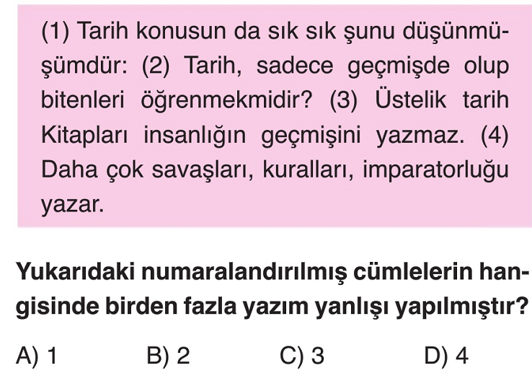

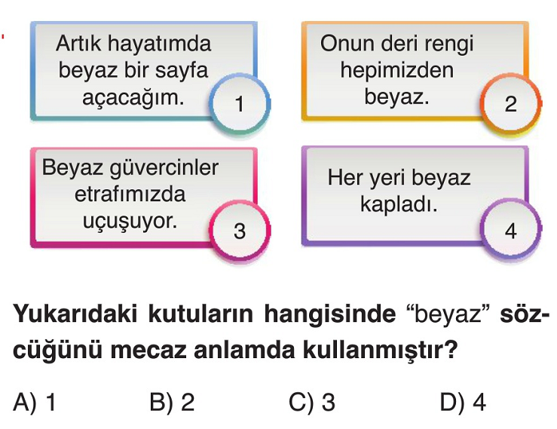

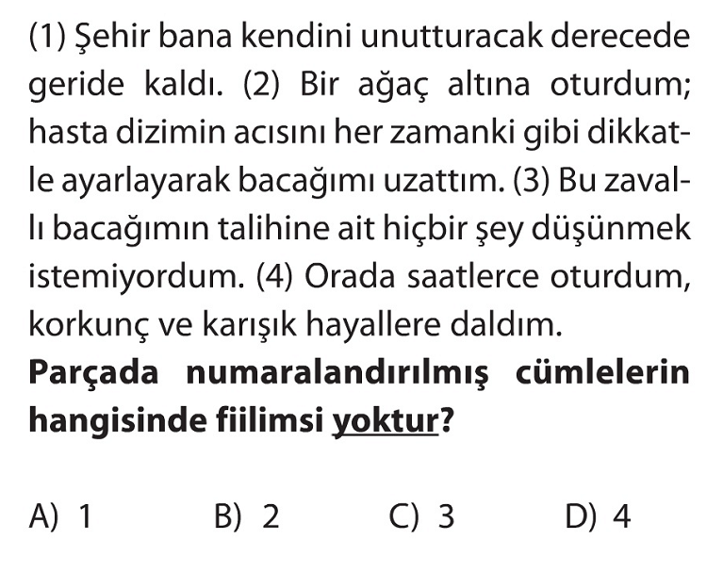

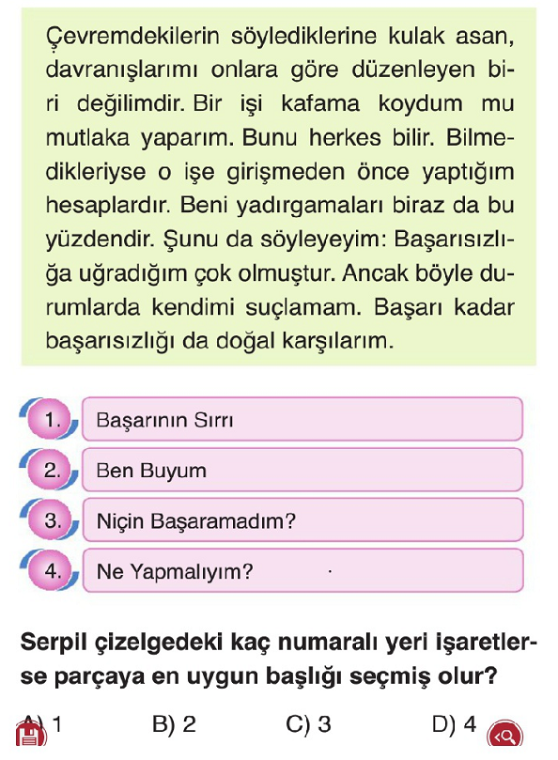

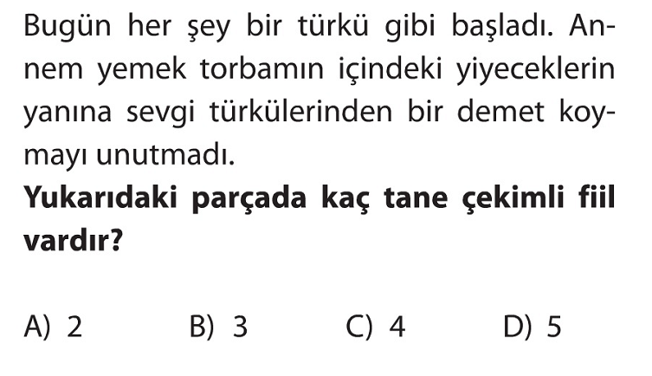

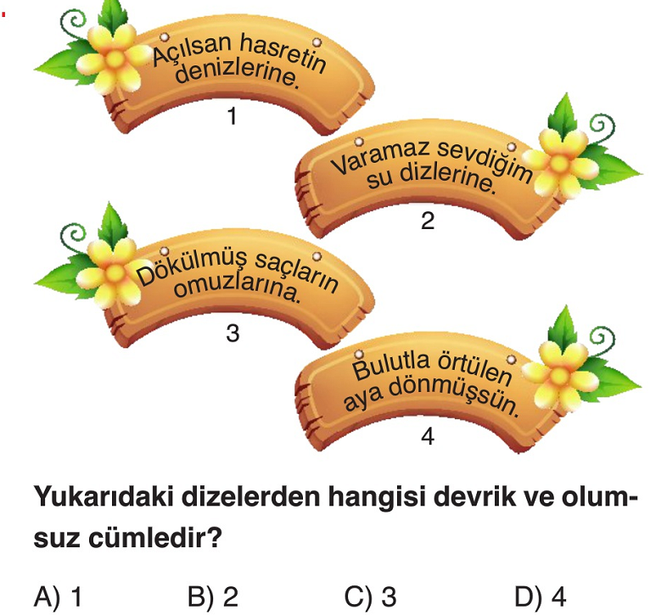

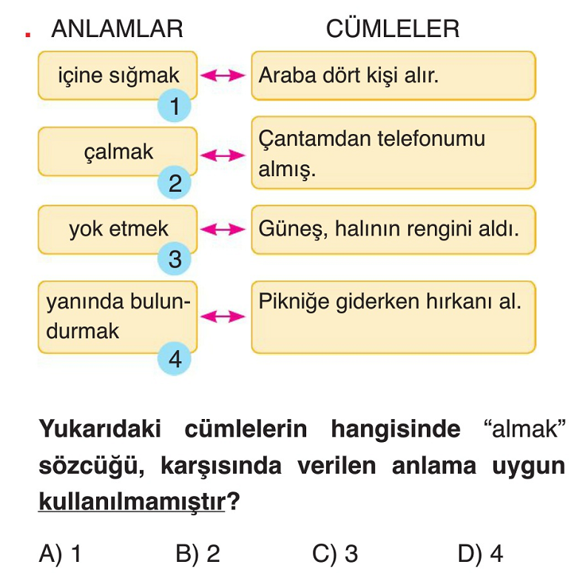

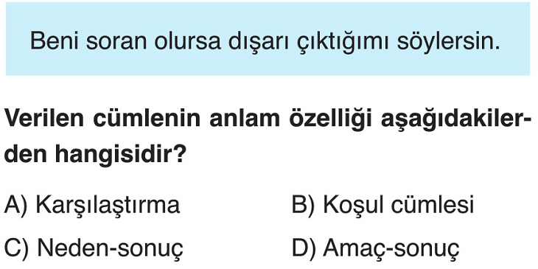

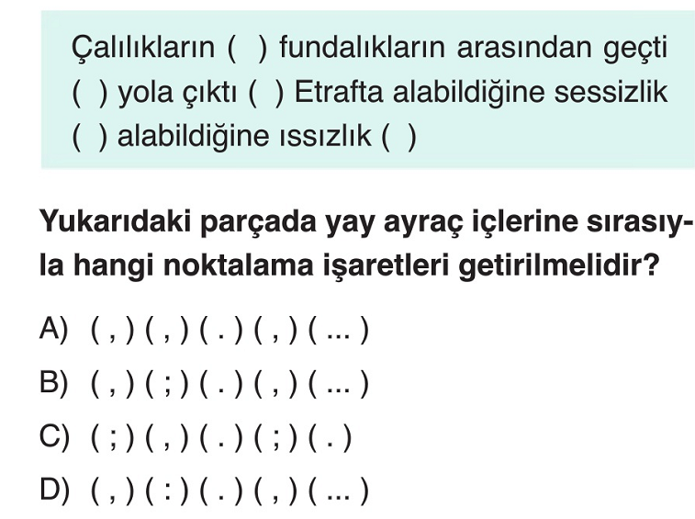

CEVAP ANAHTARI
1 |  |  | 11
2 |  |  | 12
3 |  |  | 13
4 |  |  | 14
5 |  |  | 15
6 |  |  | 16
7 |  |  | 17
8 |  |  | 18
9 |  |  | 19
10 |  |  | 20

